Конспект занятия кружка «Каз канаты» на базе МБОУ Кадыбашской СОШ
5-е занятие ДО
Тема: Литературный марафон, посвященный творчеству Г.Тукая. Перевод басни И.Крылова
Стихотворения в жанре философской лирике
Цель: Знакомство детей с баснями знаменитого татарского поэта Г.Тукая., сравнение с баснями Крылова
Задачи:
- вызвать интерес детей к творчеству Г.Тукая;
- развитие выразительного чтения у детей;
- воспитывать доброжелательное, эмоционально-положительное отношение друг к другу;
- активизация речи детей через развитие диалогической речи
Словарь: басня- мәсәл
Материал: стихи Г.Тукая
Платформа: Google класс: Код курса: dgtniob, zoom
Ход занятия
1.Просмотр мультфильма «Кәҗә белән сарык» на татарском языке по произведению Г.Тукая
https://www.youtube.com/watch?v=G2VjXpiPl-w
2. Лекция руководителя кружка
Иван Крылов мәсәлләренең Габулла Тукай тәрҗемәсендә трансформациясе

Г. Тукай иҗаты – гаять бай күренеш.Заман сулышын тоюда, әдәбиятыбызда гына түгел, телебездә бара торган процессларны аңлауда иң зур һәм төгәл бизмән булып, шагыйрьнең әсәрләре,тәрҗемэ хезмәтләре тора.
Тәрҗемәләрне татар халкының көнкүреше, әдәп-әхлагы, күзаллавына яраштыру төрле трансформацияләр кулланылып тәрҗемә итүгә этәргеч була. Шуңа күрә аның тәрҗемәләрендәге трансформацияләр, оригиналның адекватлыгына каршы килмичә, зур фәнни кызыксыну уята.
Тәрҗемәи әдәбиятта тәрҗемә эшчәнлегендәге трансформацияләр тәрҗемәчедән зур осталык таләп итүче күренеш буларак бәяләнә. Л.С. Бархударов классификациясе буенча, трансформацияләр түбәндәге чарарлар ярдәмендә тормышка ашырыла:
- конкретлаштыру;
- нәтиҗәне сәбәп яки, киресенчә, сәбәпне нәтиҗә белән алыштыру;
- антонимик тәрҗемә;
- компенсацияләү;
- сүзләр өстәү;
- сүзләрне төшереп калдыру.
Лексик трансформацияләрнең әлеге чараларын галим чыганак телнең лексик берәмлекләрен тәрҗемә теленең лексик берәмлекләре белән алмаштыру буларак билгели һәм аларның сүзлек эквивалентлары булмавына да басым ясый.
Г. Тукай тәрҗемәләренә мөрәҗәгать иткәндә, конкретлаштыру, өстәмәләр кертү, төшереп калдыру һәм алмаштыру кебек трансформацияләр аерым игътибарга лаек.
Мәсәлән, И. Крылов мәсәлендә: “Предлинной хворостиной Мужик Гусей гнал...” (“Гуси”) – Г. Тукай тәрҗемәсендә: “Мужик озын тал чыбыгы илә Казларны сөреп куалап...” (“Казлар”);
“Насилу наконец их розлили водой” (“Собачья дружба”) – “...дустларның өстләренә салкын су сибеп...” (“Этләрнең дуст булышуы”);
“Петух нашел Жемчужное Зерно и говорит…” (“Петух и Жемчужное Зерно”) – “Әтәч...бер Энҗе бөртеге тапты да үз-үзенә сукранып сөйләргә тотынды...” (“Әтәч илә Энҗе бөртеге”).
Мисаллардан күренгәнчә, Г. Тукай мәсәлдәге күренеш-вакыйганы бәлки тулырак, сурәтлерәк күзалдына китерү максатыннан да тәрҗемәдә предметларны, хәрәкәт һәм кичерешләрне конкретлаштырып, тәгаенләп тасвирлый.
Мәсәлләрне өстәлмәләр кертеп тәрҗемә иткәндә, Г. Тукай оригинал тектстының сурәтлелеген саклап калыну истә тота, шул ук вакытта чагыштыру, синоним, антоним, фразеологизмнар, образны ачу (развертывание) кебек чаралар кулланып, аны мөмкин көчәйтүгә дә тырышлык куя.
Чагыштырулар
- И. Крыловның “Механик” мәсәлендә “какой-то молодец купил дом” диелә, Г. Тукай исә үзенең тәрҗемәсендә бу йортны падишаһлар сарае белән чагыштыру кертә: “падишаһлар сарае кеби зур бер йорт сатып алды” (“Мөһәндис”);
- “Вороненок” мәсәлендәге И. Крылов “вороненок когтей не вытетербил вон, вцепившись когтями в шерсть барана” дип сурәтләсә, “Бала козгын” мәсәлендә түбәндәге чагыштыру белән бирелә: “тырнаклар бик тирән баткан, кадаклап куйган шикелле”;
- “От пленников её бывало тесно”... Г. Тукай да нәзберек кәләшнең кияүләре “ут янында әйләнгән күбәләкләр шикелле” дигән чагыштыру аша тасвирлана (“Егет сайлаучы Кыз”).
Тәрҗемәи мәсәлләрдә шагыйрь тарафыннан кертелгән оригиналь чагыштырулар да бар. Әйтик, шул заман өчен әле яңа күренеш булган киноны “томанлы картинка” белән тиңләү. И. Крыловта: “...представишь все так “живо, как будто б сам летал ты по свет со мной...” (“Два голубя”) – Г. Тукайда “... Һәммәсе куз алдында томанлы картинка кеби күренер...” (“Ике күгәрчен”).
Г. Тукай тәрҗемәләрендә фразеологизмнардан да оста файдалана: “эзең дә күренмәде” (“Мактанчык Куян”), “уянмаслык йокыга киткән”, “таш йөрәк” (“Мәрхәмәтле Төлке”), “яшьлек – җүләрлек” (“Бала козгын”) һ.б.
Һичшиксез, Г. Тукай оригиналда булмаган фразеологизмнарны тәрҗемә ителә торган текстның сурәтлелеген, матур яңгырашын арттыру максатыннан гына түгел, шулай ук рус фразелогик берәмлекләрен татар теленә күчерү чарасы итеп тә куллана. Мәсәлән, “Мәрхәмәтле Төлке” мәсәлен тәрҗемә иткәндә “жужжать в уши” фразеологизмына “колак тондыру”, “Аккош, Кысла һәм Чуртан” мәсәлендә “лезть из кожи” – “тиредән чыгарлык булу” татарча фразеологик эквиваленты сайлап алынган һ.б.
Оригинал текстынның образын тирәнәйтеп ачу (развертывание) Г. Тукай тәрҗемә манерасының үзенчәлекле чагылышларыннан санала. Әйтерсең лә, шагыйрь И. Крылов тасвирламасын кутәреп ала да, нокта куймыйча, алга таба дәвам итә. Мәсәлән, И. Крыловның “Кот и Повар” мәсәлендә “А дома стеречи сүестное от мышей Кота оставил” Тукайда болай яңгырый: “Тычканнан, Күседән сакларга Мәчене калдырган иде”. Алга таба “на полу объедки пирога” – үстерелеп, “инде бәлеш төпләре, каз ботлары, паштет эчләре аунап яталар” дип тулыландырыла (“Аш пешерүче”).
Оригиналдагы фикерне көчәйтү өчен шагыйрь тарафыннан сан ягыннан арттыру алымы да файдаланыла: “Тогда вползут сюда за доброю Змеей одной, сто злых...” (“Крестьянин и Змея”) – “..синең яныңа йөзләп, меңләп, усал Җыланнар җыелып” (“Бала караучы”).
Оригинал текстынның образын тирәнәйтеп ачу (развертывание) иң югары ноктасы итеп, “Егет сайлаучан Кыз” мәсәлен атарга мөмкин. Крыловның “Разборчивая невеста” мәсәлендә ахыры болай бирелә: “И рад, рад уж была , что вышла за калеку”. Г. Тукай тәрҗемәсендә “Матур кыз.. агач таяк белән йөри торган сиксән яшьлек бер Картка куана-куана барды”. Нәкъ менә шушы образ шагыйрь тарафыннан мәсәлнең логик азагы булып тәкъдим ителә.
Г. Тукайның тәрҗемә эшчәнлеген тикшерүче күп кенә галимнәр (Башкуров Р., Бәйрәмова Л. һ.б.) шагыйрьнең тәрҗемәләрендә татар тормышы, көнкүреше өчен хас булмаган предмет, күренеш, детальләрне аңлатучы сүзләр һәм сүзтезмәләрне төшереп калдыруын билгеләп үтәләр. Мәсәлән, “Мәче илә Сандугач” мәсәлендә “пастушка” сүзе тәрҗемә ителми: “Что от твоих прелестных песен все пастухи, пастушки – без ума” – “урмандагы Көтүчеләр, ат ашатучылар һәммәсе биһуш булганнар имеш...”. Билгеле, бу “эквивалент” татар телендә туры килә торган сүз юклыгы, төшереп калдыру, бушлык (лакуна) тутырыр өчен китерелә.
Әлеге төшереп калдыруларның сәбәпләре итеп, галимә Л.Бәйрәмова түбәндәгеләрне билгели:
- тәрҗемә ителә торган телне йөртүче халы ктормышында предмет, күренешнең булмавы (матди эквиввалентсызлык);
- тиңдәш төшенчәнең булмавы (лексик-семантик эквивалентсызлык);
- лексик-стилистик характеристикаларның аермалыгы (стилистик эквивалентсызлык) [Бәйрәмова, 1994: 32-33].
Мәсәлән, Г. Тукайның мәсәлләрендәге тәрҗемә ителми калган тризна (“Аш пешерүче”), фимиам (“Оракул”), свирель (“Ишәк илә Сандугач”), бостон (бию) (“Егет сайлаучан Кыз”), кума, кум, куманенок, кумушка (“Мәче илә Сандугач” һ.б.) матди эквиввалентсызлыкның ачык мисалы булып тора.
Г. Тукай тарафыннан татар халкында булмаган аналог-төшенчәләр, төшенчә-метафоралар да төшерелеп калдырыла. Мисал өчен, Сандугач – борынгы римлыларда таң алиһәсе Аврораның сөекле кошы, аерылмас дуслар – Орест и Пилад (Борынгы Грециянең дуслыклары белән дан казанган атаклы геройлары), табигать – Флора патшалыгы (Борынгы Римда яшьлек һәм чәчәкләр алиһәсе) һ.б. Шуңа да әлеге перифиразлар “Ишәк илә Сандугач”, “Этләрнең дуст булышуы”, “Бытбылдык” кебек мәсәлләрендә татар теленә тәрҗемә ителми, лексик-семантик эквиввалентсызлык күрсәткече булып тора.
Г. Тукай мәсәлләрендә стилистик эквивалентсызлык кебек күренеш тә урын ала. Мәсәлән, “Егет сайлаучан Кыз” мәсәле тәрҗемәсендә “женишонки” сүзен төшереп калдыру:
“Такие женихи другим невестам клад, а ей они на взгляд, не женихи, а женишонки!” (“Разборчивая невеста”). Объектка кимсетеп биргән бәяне күрсәткече буларак, -онк- суффиксына татар телендә тәңгәл сүз табылмый.
Гомумән, нәтиҗә ясап шуны әйтергә була: югарыда тасвирланган Г. Тукай әсәрләрендәге тәрҗемәи трансформацияләр төрләре, чара һәм алымнар шагыйрьнең рус классигы В.А. Жуковскийның алдынгы тәрҗемә тәҗрибәсеннән файдалануы, В.А. Жуковскийның “склонение на наши нравы” тәрҗемә принцибын дәвамчанлыгы икәнен раслый. Шул сәбәпле, Г. Тукайның беренче карашка шактый ирекле булып тоелган тәрҗемәләре татар укучысына мөмкин кадәр якынайтыла, укучысы тарафыннан үз итеп кабул ителә.
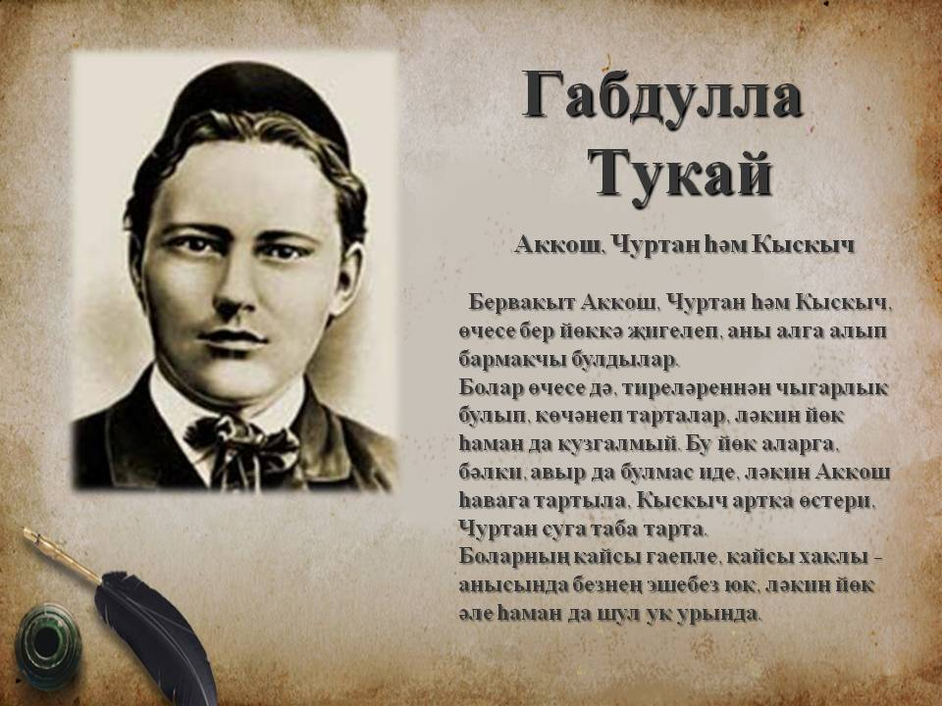

- Литературный марафон, посвященной к творчеству Г.Тукая (каждый ребенок записывает на диктафон 1 басню и отправляет по ватсап в группу “Каз канаты” (Самые удачные варианты отправлю на Агрызкое радио(по согласии родителей)
3. Участие в конкурсе «75 произведений, посвященной 75летию ВОВ». Продолжаем начатую работу. Каждый сканирует или фотографирует свою страницу из «Читательского дневника и отправляет мне.

